第1章 公式编辑与数据源引用必备技巧

1.1 公式的输入与编辑

技巧1 查看长公式中某一步的计算结果
有些公式中嵌套使用了其他函数，此时可以通过只查看部分公式的计算结果来调试公式，以帮助对公式的理解。
◆ 选中目标单元格，在公式编辑栏中选中需要查看其结果的部分公式，如图1-1所示。
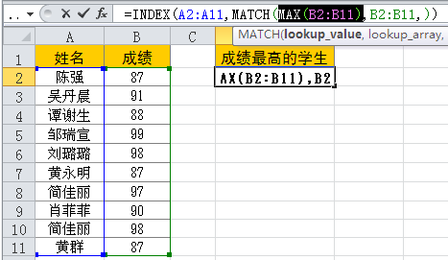
选中部分
图1-1
❖ 按“F9”键，即可计算出选中部分的计算结果，如图1-2所示。
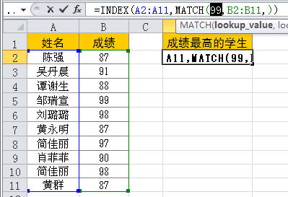
显示该步计算结果
图1-2
⬥ 查看后按“Esc”键即可还原公式。
专家点拨
被选中查看运算结果的部分必须是一个完整的可以得出运算结果的部分，否则不能得到正确的结果，同时还会显示错误提示信息。

技巧2 查看公式引用的所有单元格
通过查看公式引用了哪些单元格，可以帮助我们对公式的理解。
选中D6单元格（如图1-3所示），在英文输入状态下按“Ctrl+[”快捷键，可以看到C3:C6单元格区域被选中（如图1-4所示），表示D6单元格中的公式是引用了C3:C6单元格区域中的数据来进行计算的。
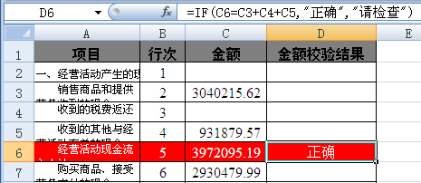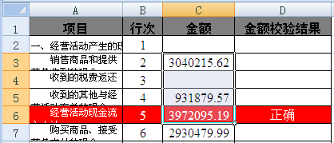
图1-3 图1-4

技巧3 将公式中的部分公式转换为数值
如果想把公式的一部分转换为数值，可以按如下操作来实现。
◆ 选中包含公式的单元格，然后再选中公式中要转换为数值的部分。
❖ 按“F9”键，然后再按“Enter”键，选中的部分公式就转换为了数值，而不再是公式了，如图1-5所示。
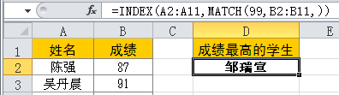
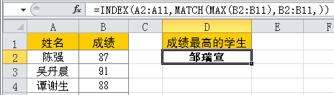

图1-5

技巧4 将公式运算结果转换为数值
当利用公式计算出相应结果后，为了方便对数据的使用，有时需要将公式的计算结果转换为数值。具体转换的方法如下。
◆ 选中C列中的公式计算结果，按“Ctrl+C”快捷键复制，再接着按 “Ctrl+V”快捷键粘贴。
❖ 单击粘贴区域右下角的按钮，打开下拉菜单，单击命令按钮（如图1-6所示），即可去除公式只粘贴数值。
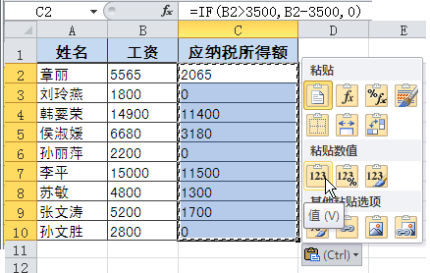
图1-6

技巧5 快速复制公式的方法
在复制公式时，需要根据当前的要求掌握两种方法。
◆ 如果在复制公式时，要求相对引用的单元格随着公式的复制而变化，则单击选中单元格，按“Ctrl+C”快捷键复制，选中目标单元格，按“Ctrl+V”快捷键粘贴。
❖ 如果复制公式时，要求公式仍然引用原来的单元格，则单击选中单元格，在公式编辑栏中选中公式，按“Ctrl+C”快捷键复制，选中目标单元格，按“Ctrl+V”快捷键粘贴。

技巧6 大范围复制公式
当某一单元格中设置了公式后，如果该行或该列其他单元格需要使用同一类型公式，常用方法是拖动填充柄进行填充。但如果表格数据非常多（如有2000行），采用此方法会有些不便，此时可按如下技巧操作。
◆ 选中第一个包含公式的单元格，然后在名称栏中输入要使用公式的最后一个单元格地址（本例为方便显示只选择少量单元格），如图1-7所示。
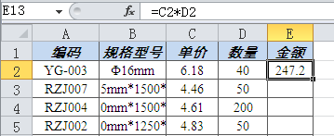
输入最后一个单元格地址
图1-7
❖ 按“Shift+Enter”快捷键，即可选中第一个单元格到所输入单元格地址之间的区域，如图1-8所示。
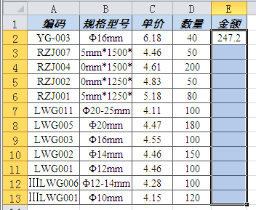
一次性选中
图1-8
⬥ 将光标定位到公式编辑栏中（如图1-9所示），按“Ctrl+Enter”快捷键，即可一次性完成选中单元格的公式复制，如图1-10所示。
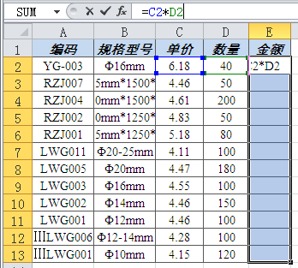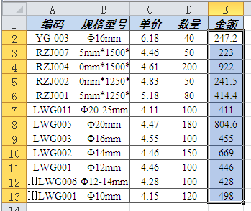
图1-9 图1-10

技巧7 跳过非空单元格批量建立公式
当前表格中包含一些特价无返利的记录（在“返利”列中显示“特价无返”文字），如图1-11所示。现在要求跳过这些单元格批量建立公式一次性计算出各条记录的返利金额。
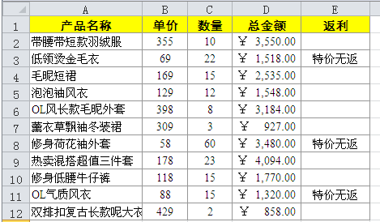
要求只在空单元格中建立公式
要求只在空单元格中建立公式
图1-11
◆ 选中E列，按“F5”键，打开“定位”对话框。单击“定位条件”按钮，打开“定位条件”对话框。选中“空值”单选按钮，单击“确定”按钮，将E列中所有空值单元格都选中，如图1-12所示。
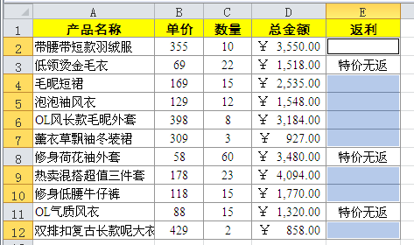
选中了所有空单元格
图1-12
❖ 将光标定位到公式编辑栏中，输入正确的计算公式，如图1-13所示。
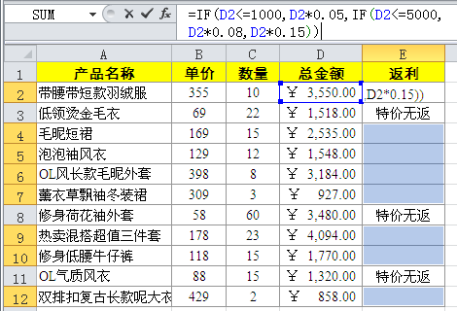
图1-13
⬥ 按“Ctrl+Enter”快捷键，即可跳过有数据的单元格批量建立公式，如图1-14所示。
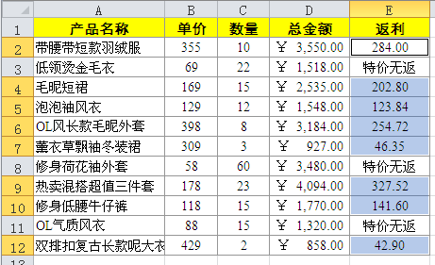
批量建立了公式
图1-14

技巧8 函数参数的省略与简写
部分函数中的参数为TRUE和FALSE，如HLOOKUP函数和VLOOKUP函数的参数range_lookup。当要将其指定为FALSE时，可以用0来替代，甚至连0也不写，而只用逗号占据参数位置。下面3个公式是等价的：
=VLOOKUP(A1,B1:C10,2,FALSE)
=VLOOKUP(A1,B1:C10,2,0)
=VLOOKUP(A1,B1:C10,2,)
此外，还有很多要指定参数为0的，也可以简写为只保留该参数位置的逗号，如：
=MAX(A1,0) 可以写成：=MAX(A1,)
=IF(B2=A2,1,0) 可以写成：=IF(B2=A2,1,)
=OFFSET(A1,0,0,10) 可以写成：=OFFSET(A1,,,10)
并非所有这种简写都表示该参数为0。例如，在文本函数SUBSTITUTE和REPLACE中，new_text是希望替换的新字符，如果只保留它前面的逗号，则表示用""空来替换文本而不是使用0来替换。
专家点拨
省略参数是根据函数的默认规则将整个参数（包括它所需要的逗号间隔）从函数公式中移除，所以只能按照从函数右括号一侧向左的顺序依次省略。参数的简写则用逗号保留了参数的对应位置，表示该参数的常量为0、FALSE或空文本等。

技巧9 快速查找和学习某函数用法
当对函数的使用还不够精通时，可以使用搜索函数的功能找到自己需要使用的函数，以及学习函数的使用方法。
◆ 单击公式编辑栏前的按钮，打开“插入函数”对话框。
❖ 在“搜索函数”文本框中输入一个简短的文字，说明你要做什么，例如此处输入“工作日”，如图1-15所示。
⬥ 单击“转到”按钮，可以看到列表中显示了几个函数都是与工作日的计算有关的，如图1-16所示。
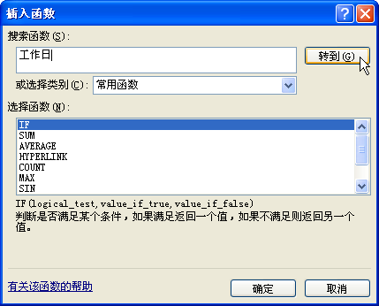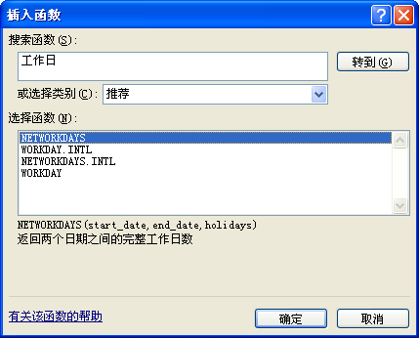
搜索到的函数
图1-15 图1-16
 在列表中选中函数，下面有该函数的参数与功能介绍文字。如果想了解更加详细的用法，单击“有关该函数的帮助”超链接，弹出“Excel帮助”窗口，其中显示该函数的作用、语法及使用示例，如图1-17所示。
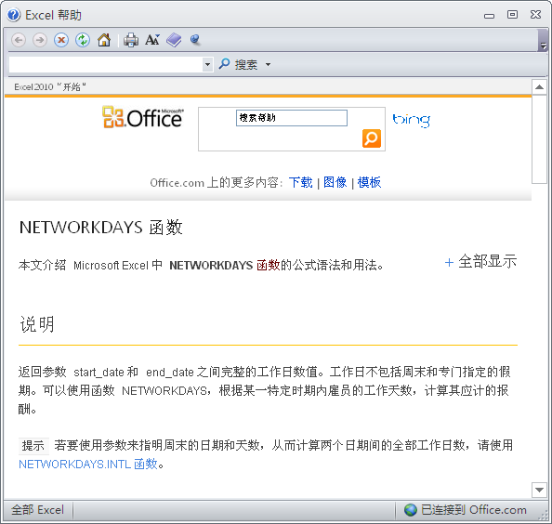
该函数的帮助
图1-17
应用扩展
除了在“插入函数”对话框中使用“有关该函数的帮助”来学习选中的函数外，还可直接在Excel 2010主界面右上角单击“Excel帮助”图标（或者按“F1”键），打开“Excel帮助”对话框。在该对话框的“搜索”文本框中输入要学习的函数（如SUMPRODUCT）进行搜索，也可以进入到如图1-17所示状态下来学习该函数。

技巧10 用函数屏幕提示工具辅助建立公式
当在某个单元格输入“=”号，接着输入任何一个函数名及左括号后，在单元格下方会自动弹出函数的参数列表（如图1-18所示），即给予提示，我们把它称之为函数屏幕提示工具。
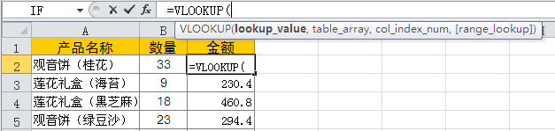
该函数所有参数
图1-18
函数屏幕提示工具栏有以下几个优点。
◆ 理清复杂函数的结构。
当选中输入了公式的单元格，按“F2”键，把光标定位到主函数位置，即可弹出主函数提示工具，当光标定位到各个参数上时，当前的参数就会显示出黑体（如图1-19所示），以提示对应的是哪一个参数。
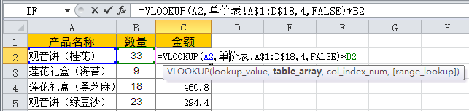
定位光标
加粗显示
图1-19
也可以直接单击函数屏幕提示工具中的参数，公式中的对应设置就会被加黑显示（如图1-20所示），给出当前的对应设置。
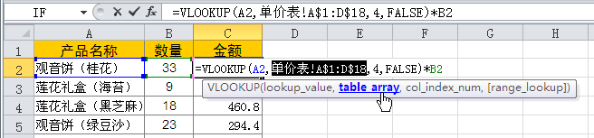
单击
图1-20
❖ 代码的重复利用。
当某个代码需要重复利用时，可以在函数屏幕提示工具中按“Ctrl+C”快捷键复制，按“Ctrl+V”快捷键粘贴到所要插入的位置，可提高公式输入的速度，且不容易出错。
专家点拨
当出现函数屏幕提示工具时，单击函数名可以直接打开查看该函数的帮助信息。

技巧11 保留没有输入完整的公式
当公式没有输入完整时，没有办法直接退出（退出时会弹出错误提示，如图1-21所示），除非将公式全部删除。
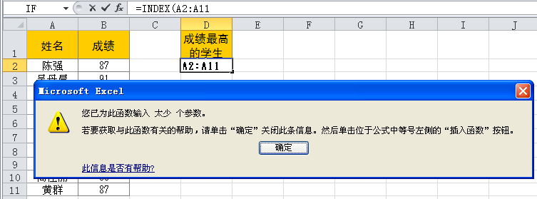
图1-21
通过如下方法可以将没有输入完整的公式保留下来。
◆ 当公式没有输入完整时，在等号前面加上一个空格，公式就可以以文本的形式保留下来，如图1-22所示。
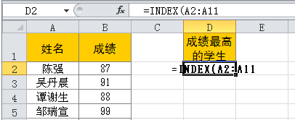
以文本形式保留下来
图1-22
❖ 如果想继续编辑公式，只需要选中这个单元格，在公式编辑栏中将“=”前的空格删除即可。

技巧12 隐藏公式实现保护
将工作表中的公式隐藏起来可以防止他人随意对公式进行编辑，以起到保护的作用。
◆ 在当前工作表中，按“Ctrl+A”快捷键选中整张工作表的所有单元格。
❖ 在“开始”→“对齐方式”选项组中单击按钮，打开“设置单元格格式”对话框。切换到“保护”选项卡下，取消选中“锁定”复选框，选中“隐藏”复选框，如图1-23所示。
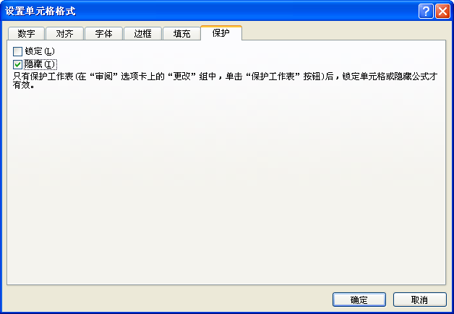
图1-23
⬥ 单击“确定”按钮回到工作表中。在“审阅”→“更改”选项组中单击“保护工作表”按钮，打开“保护工作表”对话框，设置保护密码，如 图1-24所示。
 单击“确定”按钮提示再次输入密码，如图1-25所示。
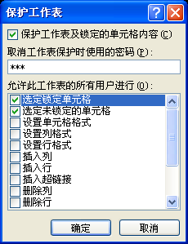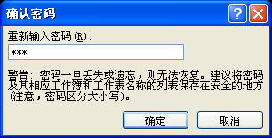
图1-24 图1-25
 设置完成后，选中输入了公式的单元格，可以看到无论是在单元格中还是在公式编辑栏中都看不到公式了，如图1-26所示。
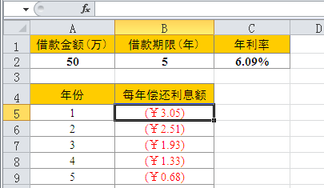
选中但公式编辑栏中无公式
图1-26
专家点拨
如果要解除工作表保护，需要进入“审阅”菜单，单击“撤销保护工作表”按钮，在弹出的对话框中输入保护密码即可。

1.2 公式中数据源的引用

技巧13 混合引用并向右复制公式
批量建立公式在Excel的使用过程中具有非常重要的意义。除了单纯地使用相对引用方式或绝对引用方式引用数据源外，很多时候还需要混合引用。所谓混合引用，就是在复制公式时，相对引用的部分自动变化，而绝对引用的部分始终不变。
◆ 如图1-27所示的公式，第1个参数中采用了绝对引用，第2个参数中采用了相对引用。
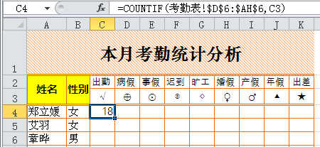
图1-27
❖ 当向右复制公式时，可以看到绝对引用的参数不发生任何改变，相对引用的参数自动发生改变，如图1-28所示。这也正是我们进行此统计所需要的公式。
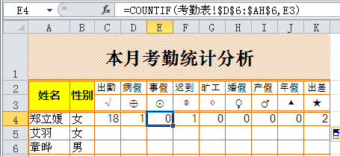
图1-28
专家点拨
通常情况下，绝对数据源的使用都是配合相对数据源一起应用到公式或函数中的，单纯使用绝对数据源，在进行公式复制时，得到的结果都是一样的，因此不具备意义。

技巧14 混合引用并向下复制公式
当采用混合引用方式的公式需要向下复制时，延用技巧13的例子，需要根据当前情况对公式做进一步调整。
◆ 如果直接向下复制C4单元格的公式，可以看到不能得出统计结果（如图1-29所示），因为此时第1个参数需要发生改变了，第2个参数则不需要改变。
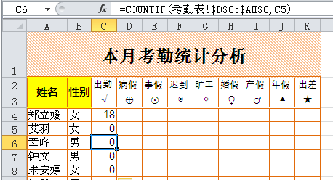
图1-29
❖ 此时需要重新更改公式中参数的引用方式，如图1-30所示。
⬥ 再将C4单元格的公式向下复制，可以看到需要变化的参数自动变化，无需变化的参数保持不变，如图1-31所示。这也正是我们进行此统计所需要的公式。
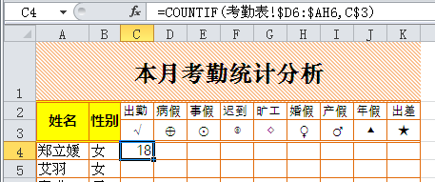
图1-30

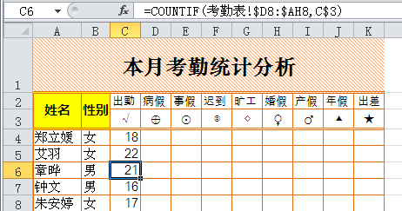
图1-31
专家点拨
第步的公式中第1个参数对列采用绝对引用，对行采用相对引用，第2个参数对列采用相对引用，对行采用绝对引用。这是因为考虑到这个公式无论向右复制还是向下复制都不需要更改公式，所以采用了这种引用方式。

技巧15 引用当前工作表之外的单元格
在进行公式运算时，很多时候都需要使用其他工作表的数据源来参与计算。例如，当前表格的名称为“分数统计表”，其中统计了各班级学生分数，如图1-32所示。现在又建立了一张新工作表，名称为“分析表”，用于统计各班级学生的平均分数，如图1-33所示。
◆ 在“分析表”中选中B2单元格，在公式编辑栏中可以看到该单元格的公式为“=AVERAGEIF(”，如图1-34所示。
❖ 在“分数统计表”工作表标签上单击，切换到“分数统计表”工作表中，选中参与计算的单元格区域（注意观察引用单元格的前面都添加了工作表名称标识），如图1-35所示。
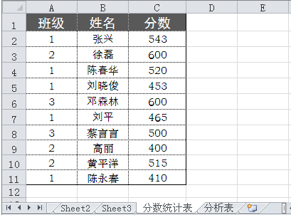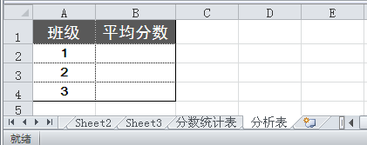
图1-32 图1-33

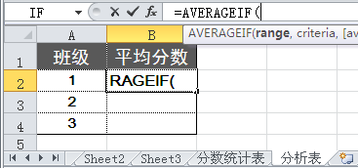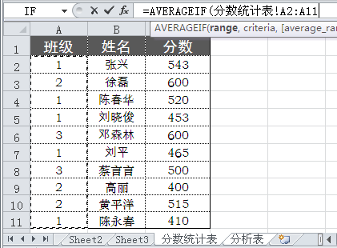
图1-34 图1-35
⬥ 再输入其他运算符，在“分析表”工作表标签上单击，切换回“分析表”工作表中，选择参与计算的单元格，如图1-36所示。
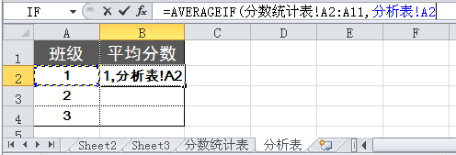
图1-36
 输入运算符，接着再按第步的操作方法切换到“分数统计表”中，再选择参与运算的单元格区域，如图1-37所示。
 输入右括号，按“Enter”键完成公式输入，得出计算结果，如图1-38所示。
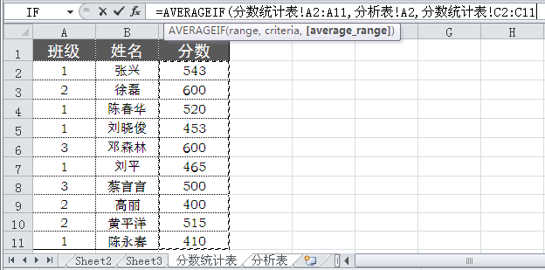
图1-37

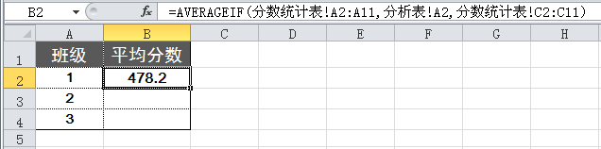
图1-38
专家点拨
需要引用其他工作表中的单元格时，也可以直接在公式编辑栏中输入公式，不过要使用“工作表名！”数据源地址这种格式。

技巧16 引用多工作表的同一单元格计算
在公式中可以引用多个工作表中的同一单元格进行计算，具体操作方法如下。
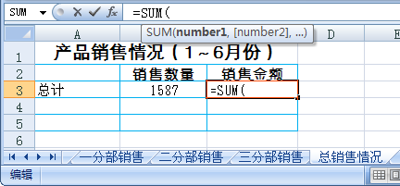
图1-39
◆ 选中要输入公式的单元格，首先输入前半部分公式“=SUM（”，如图1-39所示。
❖ 在第一个工作表标签上单击鼠标，然后按住“Shift”键，在最后一个工作表标签上单击鼠标，即选中了所有要参加计算的工作表为“一分部销售:三分部销售”（3张工作表）。
⬥ 再用鼠标选中参与计算的单元格或单元格区域，此例为“D13”，接着再在公式编辑栏中完成公式的输入，按“Enter”键得到计算结果，如图1-40所示。
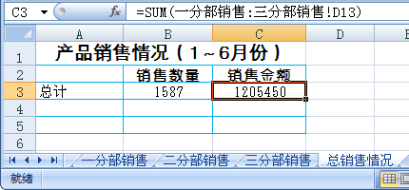
图1-40
专家点拨
如果要参与运算的工作表不是连续的，则需要在第步中按住“Ctrl”键，依次在要参与运算的工作表标签上单击。

技巧17 引用其他工作簿中的数据源
要引用其他工作簿中的数据参与运算，其引用格式为： [工作簿名称]工作表名!数据源地址。例如，要引用“销售统计”工作簿中“1月销售”工作表中的H3单元格，则应输入公式“=[销售统计]1月销售！$H$3”。
例如，下面的例子在D列需要计算的值为与去年同期比较的数值，这一结果需要将C2单元格的值与另一个名为“2011年销售统计”的工作簿中的Sheet1工作表中的数据相减得到，具体操作如下。
❶ 打开当前工作簿与“2011年销售统计”工作簿。
❷ 在当前工作簿中选中D2单元格，在公式编辑栏中输入部分公式“=C2-”，如图1-41所示。
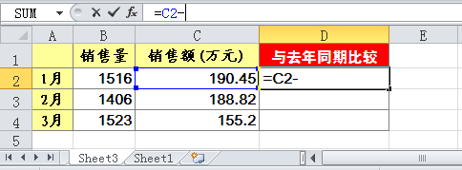
图1-41
❸ 切换到“2011年销售统计”工作簿的Sheet1工作表中，在B2单元格上单击，如图1-42所示。
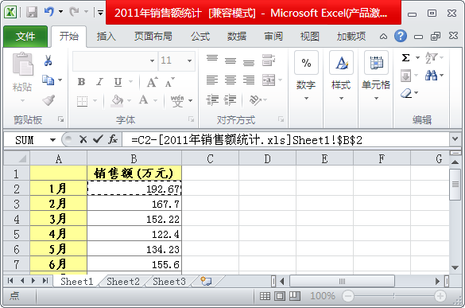
图1-42
❹ 按“Enter”键，返回到当前工作簿中并显示出计算结果。重新选中D2单元格，可以看到编辑栏中的引用效果，如图1-43所示。
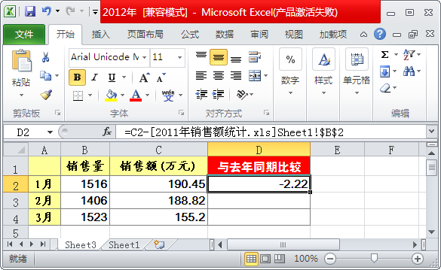
图1-43
专家点拨
若需要引用的工作簿未打开，则必须在引用地址前输入该工作簿正确的保存路径，并用单引号将路径、工作簿名和工作表名一起括起来。例如上面的“2011年销售额统计”工作簿保存在E盘的“销售”目录下，则公式应为“=C2-'E:\销售\[2011年销售额统计.xls]Sheet1'!$B$2”。

技巧18 快速切换单元格引用类型
按“F4”键可以快速地在相对引用和绝对引用之间进行切换。
下面以“=SUM(B2:D2)”为例，依次按“F4”键，得到结果如下。
❶ 选中公式“=SUM(B2:D2)”中的“B2:D2”全部内容，按“F4”键，公式变为“=SUM($B$2:$D$2)”。
❷ 第二次按“F4”键，公式变为“=SUM(B$2:D$2)”。
❸ 第三次按“F4”键，公式变为“=SUM($B2:$D2)”。
❹ 第四次按“F4”键时，公式变回到初始状态“=SUM(B2:D2)”。
❺ 继续按“F4”键，再次进行循环。

技巧19 引用定义的名称创建公式
例如，当前工作表中已经定义了几个名称，现在要在另一张工作表中引用名称建立公式。
◆ 选中B2单元格，在公式编辑栏中输入部分公式，当需要使用名称时，在“公式”→“定义的名称”选项组中单击“用于公式”命令按钮，打开下拉菜单，当前工作簿中定义的所有名称都会显示在此处，如图1-44所示。
❖ 单击要应用的名称，即可显示到公式中（如果对名称比较了解，也可以直接手工输入名称），如图1-45所示。
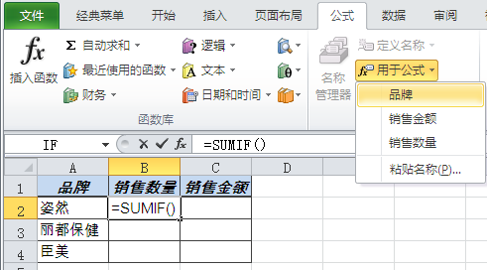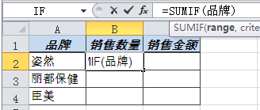
图1-44 图1-45
⬥ 选择名称后接着完成公式的建立，需要使用名称时按第步的方法引用即可，如图1-46所示的公式中包含两个名称。
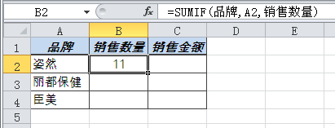
图1-46

技巧20 将公式定义为名称
公式是可以定义为名称的，尤其是在进行一些复杂运算或实现某些动态数据源效果时，经常会将特定的公式定义为名称。
如图1-47所示的表格中，销量值是可变动的，现在要计算利润值。利润值=预计销量*单位售价-总成本。此时可以定义一个名称为“毛利”，其值为“预计销量*单位售价”。
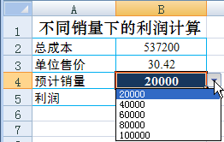
图1-47
❶ 在“公式”→“定义的名称”选项组中单击“定义名称”命令按钮，打开“新建名称”对话框。输入名称，设置引用位置为“=利润计算!$B$4*利润计算!$B$3”，如图1-48所示。
❷ 单击“确定”按钮完成名称的建立。
❸ 当需要使用该名称时（例如，在B5单元格中设置公式为“=毛利-B2”，按“Enter”键即可得到利润值，如图1-49所示）即可直接使用。
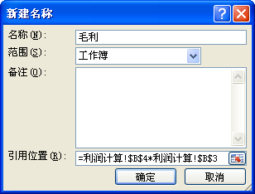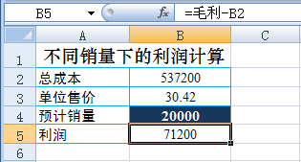
公式中使用了名称
图1-48 图1-49
❹ 当B4单元格中的预计销量发生变化时，B5单元格中将自动计算出利润值。
专家点拨
定义的常量名称、公式名称都不会显示在名称框中，这是因为常量名称与公式名称都不属于任何一个可知区域。但是它们可以直接使用，并且出现在“定义的名称”选项组的“用于公式”和“粘贴名称”下拉列表中。

技巧21 让定义的名称只应用于当前工作表
在工作表中定义名称后，默认情况下应用于整个工作簿，并且同一工作簿中不能定义相同的名称。如果要定义只适用于某张工作表的名称，其操作方法如下。
例如，此处要分别在Sheet1与Sheet2工作表中建立“销售总额”名称。
◆ 在“Sheet1”工作表中选中要定义的单元格区域，打开“新建名称”对话框，输入名称名，然后在“范围”下拉列表框中选择“Sheet1”选项（当前工作簿的所有工作表都会显示在其中），如图1-50所示。
❷ 切换到“Sheet2”工作表中，选中要定义的单元格区域，打开“新建名称”对话框，输入名称名，在“范围”下拉列表框中选择“Sheet2”选项，如图1-51所示。
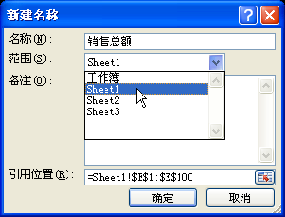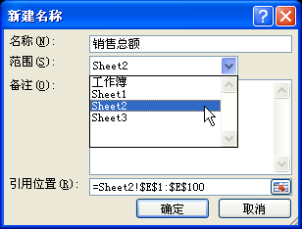
图1-50 图1-51
专家点拨
除了这种定义方法之外，还可以在选中要定义的单元格区域之后，在“名称”文本框中以如下格式来进行定义：工作表名称!名称名。即上面的两个名称分别为“Sheet1!销售总额”和“Sheet2!销售总额”。

技巧22 查看当前工作簿中定义的所有名称
在定义了多个名称之后，要想快速知道所有定义的名称，可以通过“名称管理器”对话框进行查看。
◆ 在“公式”→“定义的名称”选项组中单击“名称管理器”命令按钮，打开“名称管理器”对话框。当前工作簿中的所有名称及引用位置都能清晰地看到，如图1-52所示。
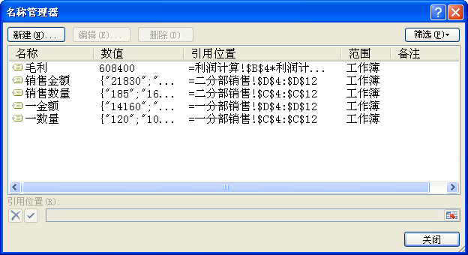
所有名称
图1-52
❖ 如果想修改某个名称，可以在“名称”栏中选中名称，然后单击“编辑”按钮，打开“编辑名称”对话框重新编辑。
⬥ 如果想删除某个名称，可以在“名称”栏中选中名称，然后单击“删除”按钮即可。

技巧23 修改定义的名称
定义名称之后，如果需要修改名称（包含修改名称名、引用位置），只需要对其重新编辑即可，而不需要重新定义。
◆ 在“公式”→“定义的名称”选项组中单击“名称管理器”命令按钮，打开“名称管理器”对话框。在其中选中要重新编辑的名称，单击“编辑”按钮（如图1-53所示），打开“编辑名称”对话框，如图1-54所示。
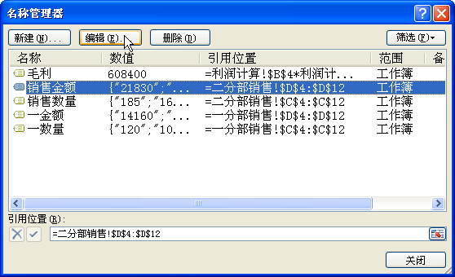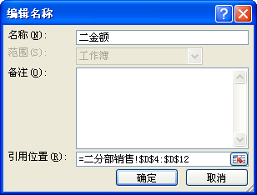
图1-53 图1-54
❖ 在“名称”文本框中可以重新修改名称，在“引用位置”文本框中可以手工对需要修改的部位进行更改，也可以选中要修改的部分，然后单击右侧的（拾取器）按钮，回到工作表中重新选择数据源。

技巧24 删除不再使用的名称
对于一些不需要再使用的名称，可以通过下面的操作来删除。
◆ 在“公式”→“定义的名称”选项组中单击“名称管理器”命令按钮，打开“名称管理器”对话框。
❖ 在列表中选中要重新编辑的名称，单击“删除”按钮即可删除，如 图1-55所示。
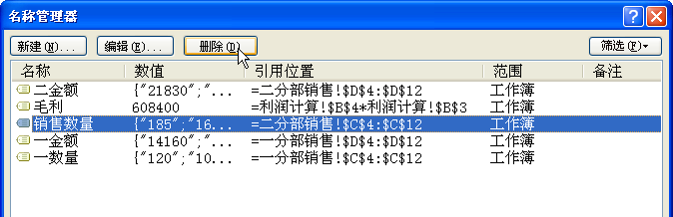
图1-55

1.3 公式检测与审核

技巧25 查看当前工作表中的所有公式
利用Excel 2010中的“公式审核”工具可以快速地显示出当前工作表中所有的公式。
◆ 切换到要显示公式的工作表中，在“公式”→“公式审核”选项组中单击命令按钮（如图1-56所示），即可将工作表中所有公式显示出来，如图1-57所示。
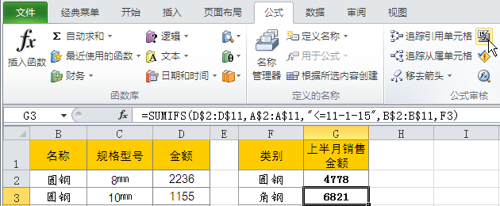
选中单元格
图1-56

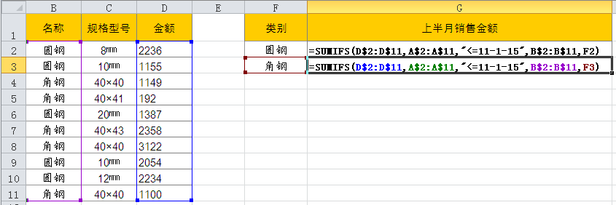
图1-57
❖ 如果要取消公式的显示，可以再次单击命令按钮即可。

技巧26 追踪引用单元格
所谓追踪引用单元格，是指查看当前公式是引用哪些单元格进行计算的。当公式有错误值时，通过该功能也可辅助查找公式错误的原因。
◆ 选中单元格，如图1-58所示。
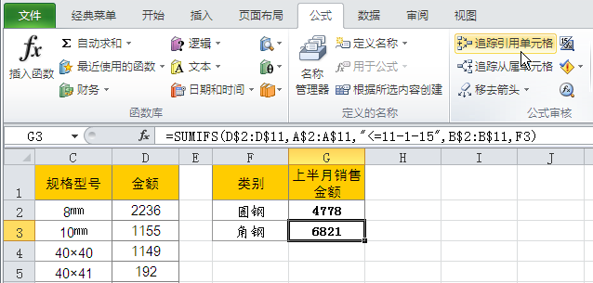
选中单元格
图1-58
❖ 在“公式”→“公式审核”选项组中单击命令按钮，即可使用箭头显示数据源引用指向，如图1-59所示。
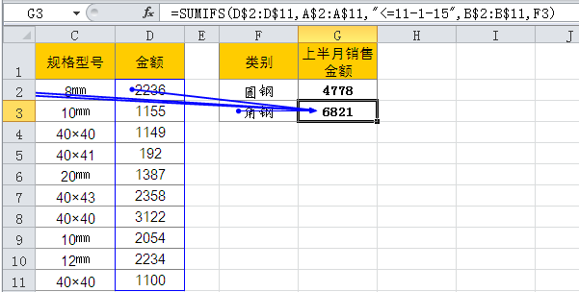
图1-59

技巧27 追踪从属单元格
“追踪从属单元格”功能是指追踪受当前所选单元格值影响的单元格。即改变了当前单元格的值，从属单元格的值也会改变。
◆ 选中单元格。
❖ 在“公式”→“公式审核”选项组中单击命令按钮，即可使用箭头显示受该单元格值所影响的单元格，如图1-60所示。
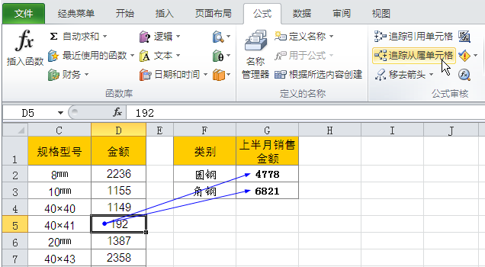
选中单元格
图1-60

技巧28 公式查错与监视
当公式计算结果出现错误时，可以使用“错误检查”功能来逐一对错误值进行检查，检查的同时程序还可以给出导致错误产生原因的提示。
◆ 选中任意单元格，在“公式”→“公式审核”选项组中单击命令按钮，如图1-61所示。
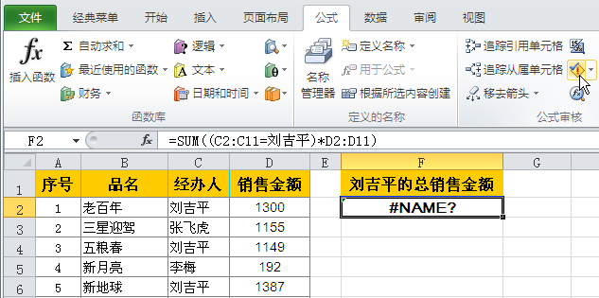
显示错误值
图1-61
❖ 在弹出的“错误检查”对话框中可以看到提示信息，说明公式中包含不可识别的文本，如图1-62所示。
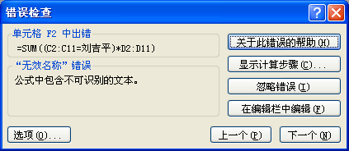
图1-62
⬥ 找到错误原因后，即可有目的地对公式进行修改。

技巧29 通过“公式求值”功能逐步分解公式
使用“公式求值”功能可以分步求出公式的计算结果（根据优先级求取），如果公式有错误，可以方便、快速地找出导致错误的发生具体是在哪一步；如果公式没有错误，使用该功能可以便于对公式的理解。
◆ 选中显示公式的单元格，在“公式”→“公式审核”选项组中单击命令按钮，即可弹出“公式求值”对话框，如图1-63所示。
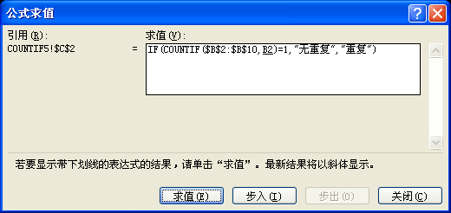
图1-63
❖ 单击“求值”按钮，即可对公式中显示下划线的部分求值。即求出了“B2”的值，如图1-64所示。
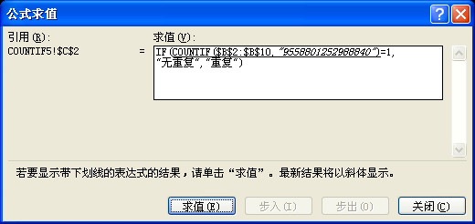
对划线的部分求值
图1-64
⬥ 单击“求值”按钮，求出“COUNTIF($B$2:$B$10,B2)”部分的值，结果为“1”（如图1-65所示），表示判断B2:B10单元格区域中与B2单元格值相同的个数为几。
 单击“求值”按钮，求出“COUNTIF($B$2:$B$10,B2)=1”部分的值，结果为“TRUE”，如图1-66所示。
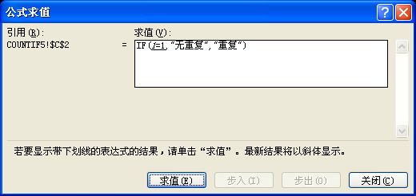
对划线的部分求值
图1-65

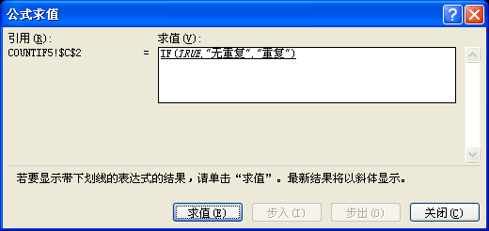
对划线的部分求值
图1-66
 单击“求值”按钮，返回最终结果，如图1-67所示。
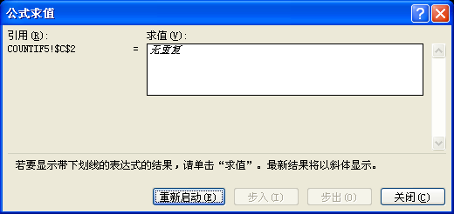
图1-67

